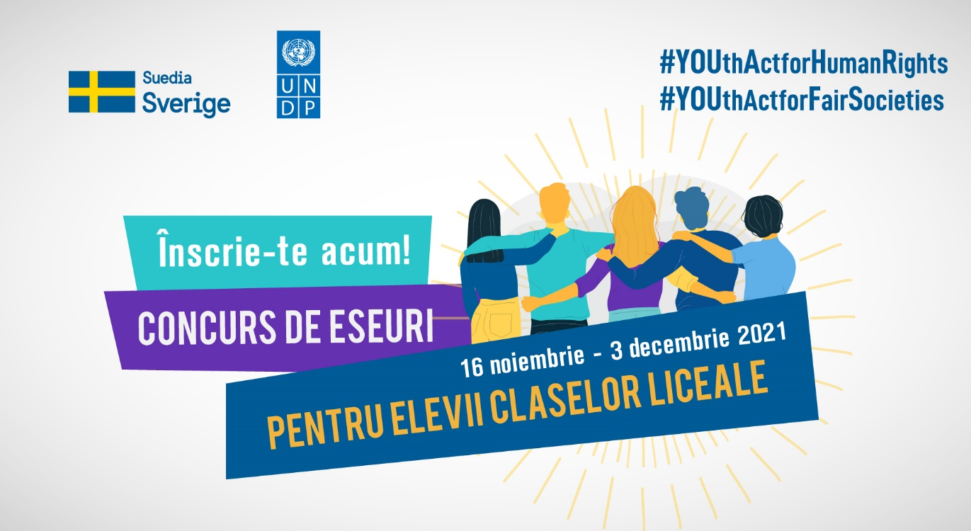

Правила участия в конкурсе сочинений: «Полная реализация прав человека - предпосылка построения справедливого общества».

- Описание конкурса
В статье 2 Всеобщей декларации прав человека, принятой 10 декабря 1948 года, говорится, что «каждый человек может пользоваться всеми правами и свободами, изложенными в настоящей Декларации, без каких-либо различий, таких как раса, цвет кожи, пол, язык, религия, политические взгляды или любые другие мнения национального или социального происхождения, богатства, происхождения или любых других обстоятельств. Кроме того, не должно проводиться никакого различия в зависимости от политического, правового или международного статуса страны или территории, к которой принадлежит лицо, независимо от того, является ли эта страна или территория независимой, находящейся под опекой, независимой или подпадающей под какое-либо другое ограничение суверенитета".
Руководствуясь положениями статьи 2 Декларации, в этом году мы отмечаем День прав человека - 10 декабря, признавая потенциал уважения прав человека в создании справедливого общества для будущих поколений. Невозможно рассчитывать на то, что жизнь каждого из нас станет лучше, если каждый день не работать над уважением основных прав и свобод. Справедливое общество, в котором каждый имеет равные возможности для реализации своего потенциала, не может существовать без полного уважения прав и свобод всех.
Исходя из вышеизложенного, ПРООН в Молдове приглашает вас принять участие в конкурсе эссе: «Полная реализация прав человека - предварительное условие построения справедливого общества», организованном в рамках проекта «Повышение эффективности и доступа к правосудию в Республике Молдова». ПРООН при финансовой поддержке Швеции.
Конкурс пройдет с 16 ноября по 3 декабря 2021 года.
Участники конкурса должны соответствовать критериям, изложенным в настоящем Положении.
2. Вы можете принять участие в конкурсе, если:
- вам 15-18 лет, и вы учитесь в лицейских классах районов Криулень, Чимишлия, Сорока или Комрат;
- в тексте эссе макс. 2 страницы формата А4;
- текст написан на румынском (с диакритическими знаками) / русском языке, Times New Roman, 12, интервал - 1,5;
- эссе является оригинальным и соблюдается авторское право (эссе с плагиатом исключаются из конкурса);
- эссе подписано: имя / фамилия, учебное заведение, номер телефона и адрес электронной почты.
Возможные подходы к написанию эссе:
Что вы хотите изменить в ближайшие два года, чтобы в вашей стране соблюдались права человека?
Какие изменения могут сделать молодые люди, чтобы построить справедливое общество, в котором соблюдаются права человека?
Работы отправить на адрес электронной почты: info@proimagine.md с заголовком сообщения: Конкурс эссе - Международный день прав человека, до 3 декабря. Эссе, отправленные после этой даты, не принимаются.
Награды:
Все участвующие в конкурсе ученики получат подарки от организаторов (стилизованная повестка организатора). Первые 10 студентов, чьи эссе будут отобраны приемной комиссией, получат толстовки.
Победители, занявшие 1-е, 2-е и 3-е места, получат: диплом, толстовку и термокружку и будут иметь возможность сделать подкаст с одним из действующих лиц правосудия (судья, прокурор, адвокат и т. д.), который будет транслироваться на радио.
3. Критерии оценки:
- соблюдение указанных выше условий технического редактирования - 5 баллов;
- связная и логичная формулировка идей - 5 баллов;
- оригинальность, креативность и оформление в теме (оригинальные идеи, решения / рекомендации / гениальные формулировки, удивительные и в то же время возможные, реальные) - 10 баллов.
Итого: 20 баллов.
Оценка эссе будет проводиться оценочной комиссией с 4 по 9 декабря. Победители будут определены на основании критериев отбора и накопленного балла.
4. семинар в онлайн формате
Во время конкурса 25 ноября организуем для учеников семинар по написанию эссе с точки зрения прав человека, логическому и последовательному формулированию идей и т.д. Тренинг будет проходить в онлайн-формате.
Если вы заинтересованы в участии в этом семинаре, пожалуйста, зарегистрируйтесь AICI .
5. Упоминания
- Участники будут уведомлены по электронной почте / телефону о результатах конкурса.
- Для получения более подробной информации или разъяснений напишите сообщение на адрес электронной почты: olga.cebanu@undp.org или позвоните по номеру тел .: 069284299 - Ольга Чебану.

